Podobnost rovinných útvarů – 1. hodina
Tato první hodina slouží k tomu, abyste se zorientovali v tom, o co vůbec jde – je tedy teoretická.
Připravila jsme vám nějaké povídání a našla jsem video na YouTube. Chci, abyste si pročetli teorii a shlédli video (nebo naopak, odkaz na video je na konci).
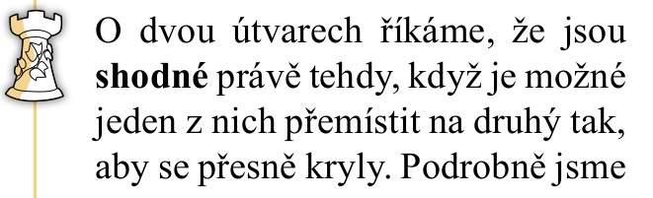
Nejprve si zopakujeme, co je to shodnost:

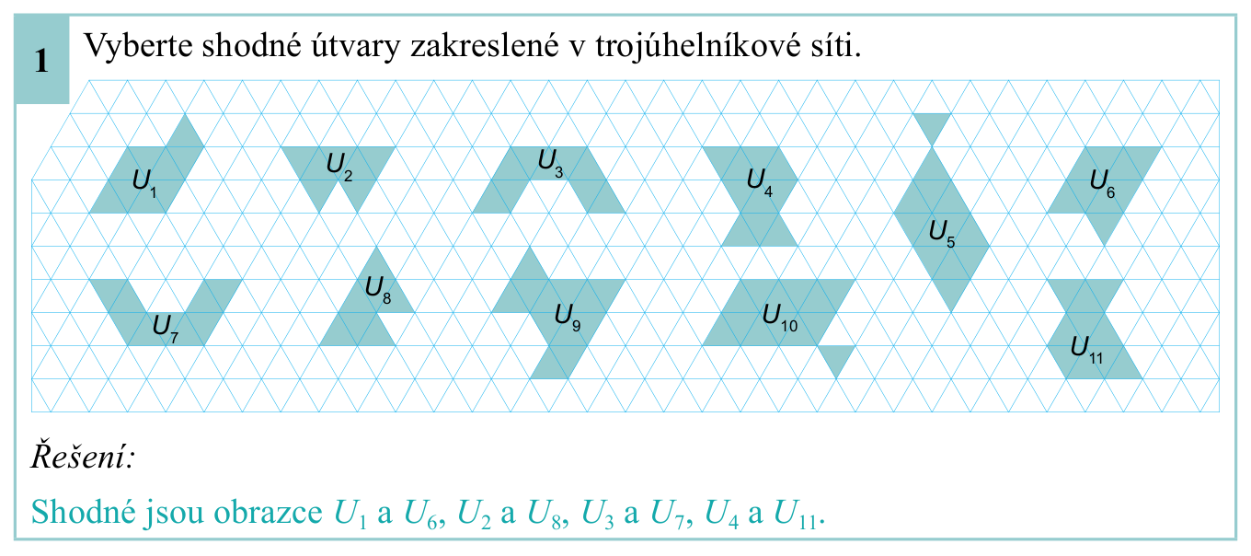

zapisujeme:
U₁ ≃ U₆

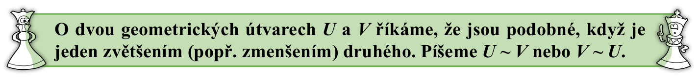
A teď, co je to ta podobnost:

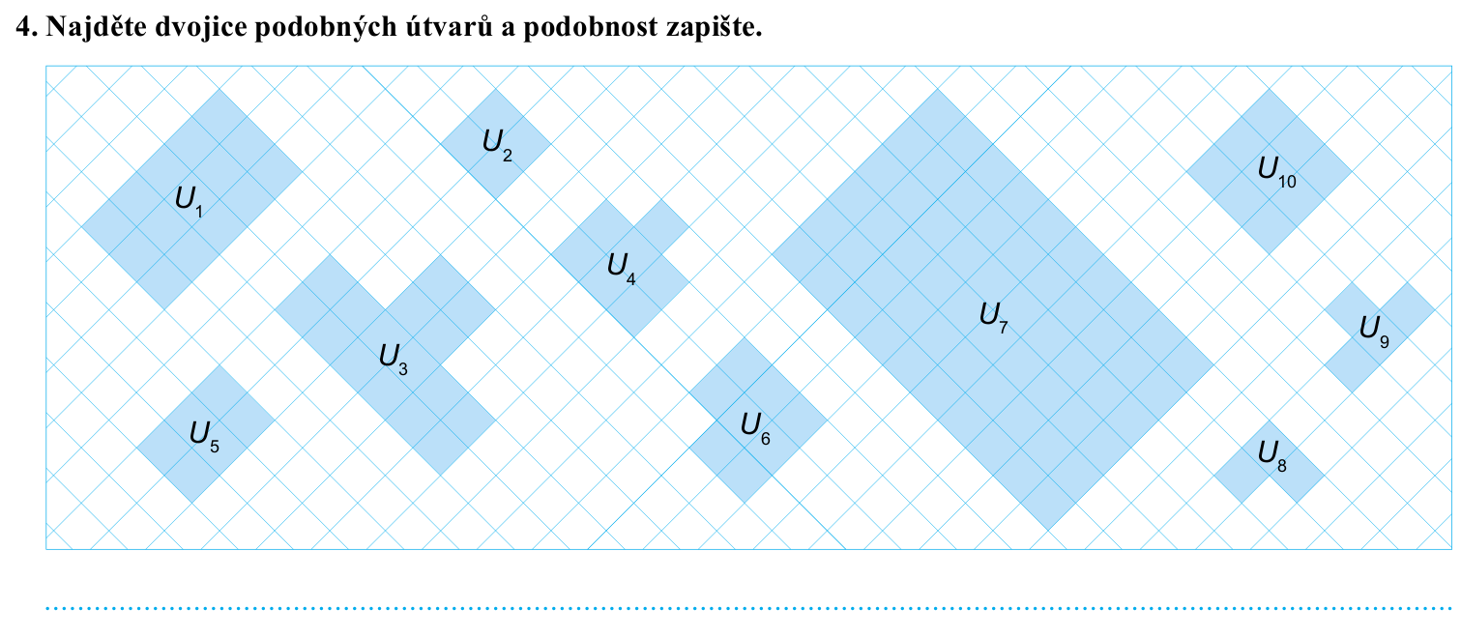

Zapisujeme: U₁ ~ U₇, U₂ ~ U₁₀, U₃ ~ U₉
Dva geometrické útvary nazýváme podobné, jestliže mají stejný tvar a platí:
- jejich vnitřní úhly jsou shodné
- poměry délek všech dvojic odpovídajících si úseček těchto útvarů je stejný.
Příklad: 1. útvar = vzor 2.útvar = obraz
B B´
a = 3 cm c = 5 cm c´ = 15 cm
a´ = 9 cm
C b = 4 cm A
C´ b´ = 12 cm A´

- měřením byste mohli ověřit, že dvojice úhlů α, α´ a β, β´ a γ, γ´ jsou shodné
- uděláme poměry délek odpovídajících si stran:

$\frac{a´}{a}$ = $\frac{9}{3}$ = 3 $\frac{b´}{b}$ = $\frac{12}{4}$ = 3 $\frac{c´}{c}$ = $\frac{15}{5}$ = 3

Poměry nám vyšly ve všech případech stejně – závěr: trojúhelníky si jsou podobné.

Zapisujeme:
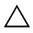
A´B´C´ ~ ABC trojúhelník A´B´C´ je proti trojúhelníku ABC
3 krát zvětšený
číslu, které nám vyjde, říkáme poměr
podobnosti a značíme ho písmenem k
obraz je podobný vzoru

Shrnutí:
Podobnost rovinných útvarů:
Dva geometrické útvary nazýváme podobné, jestliže poměry délek všech dvojic odpovídajících si úseček těchto útvarů se rovnají témuž číslu k > 0.
Toto číslo nazýváme poměr podobnosti.
Zapíšeme: rovinný útvar O₂ je podobný s O₁
O₂ ~ O₁
Každé dva odpovídající si úhly podobných útvarů jsou shodné.
poměr podobnosti
|X´Y´| : |XY| = k také můžu zapsat: $\frac{|X´Y´|}{|XY| }$ = k , odtud plyne
|X´Y´| = k . |XY|
Vyjadřuje přímou úměrnost délek odpovídajících si úseček.
Platí:
jestliže vyjde k > 1 …………. zvětšení - druhý útvar je proti prvnímu zvětšený
0 < k < 1 …….. zmenšení – druhý útvar je proti prvnímu zmenšený
k = 1 …………. shodnost – oba útvary jsou shodné

A teď se podívejte na video z Khanovy akademie, kde to je podle mě opravdu dobře vysvětlené, video trvá přibližně 9 minut:
https://www.youtube.com/watch?v=ufZNxtHfH7E
Pokud by vám odkaz nefungoval:
YouTube

Úvod do podobnosti trojúhelníků | Rovnice v geometrii | Základy algebry | Matematika | Khan Academy

